財產編號 | 財產名稱 | 數量 | 單價 | 總價 | 購買年限 | 使用年限 | 備註
例： H02-12-03-001 | 電腦 | 2台 | 23000 | 46000 | 105/05/31 | 5
物品類別

物品序號
堂區序號

例：H02-12-03-002 | 印表機 | 1台 | 6990 | 6990 | 107/08/22 | 5
例：H02-12-01-007 | 塑膠椅 | 15個 | 88 | 1320 | 106/12/15 | 5
例：H02-12-02-012 | 投影布幕 | 2個 | 1600 | 3200 | 109/01/16 | 8
壽豐天主堂 H02-12 (堂區名稱及堂區序號) 【 溪口 堂口】
財 產 設 備 清 冊
堂口名稱
填表日期：

本堂神父： 傳協會長： 會計人員： 填表人：
附件
財 產 設 備 清 冊
財產編號 | 財產照片 | 財產名稱 | 數量 | 單價 | 總價
H02-12-03-001 | 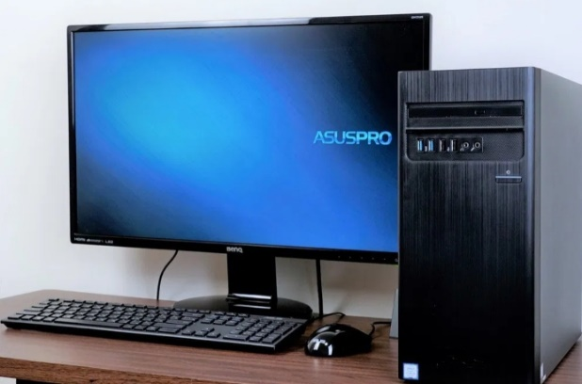 | 電腦 | 2台 | 23000 | 46000
H02-12-03-002 | 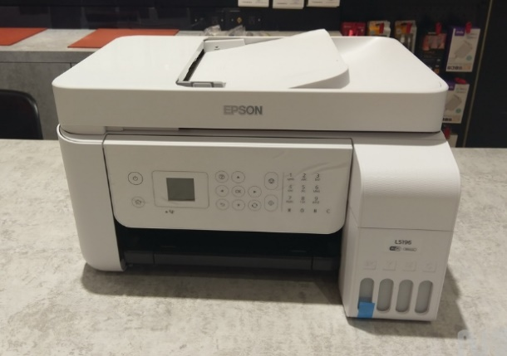 | 印表機 | 1台 | 6990 | 6990
H02-12-01-001 | 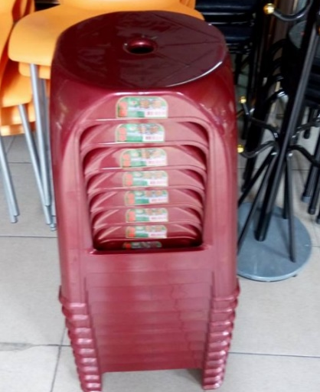 | 塑膠椅 | 15個 | 88 | 1320

(堂區名稱及堂區序號) 【 堂口】
財 產 設 備 清 冊
填表日期：
財產編號 | 財產名稱 | 數量 | 單價 | 購買年限 | 使用年限 | 備註

本堂神父： 傳協會長： 會計人員： 填表人：
附件
財 產 設 備 清 冊
財產編號 | 財產照片 | 財產名稱 | 數量 | 單價

財產清單對照表
物品類別 | 物品序號 | 財產名稱 | 年限
辦公設備/01 | 001 | 電視機 | 6
 | 002 | 辦公桌 | 5
 | 003 | 辦公椅 | 5
 | 004 | 會議桌 | 5
 | 005 | 鐵製折疊椅 | 5
 | 006 | 塑膠折疊椅 | 5
 | 007 | 塑膠椅 | 5
 | 008 | 木椅 | 5
 | 009 | 沙發 | 5
 | 010 | 黑板 | 8
 | 011 | 白板 | 8
 | 012 | 告示板 | 8
 | 013 | 打孔機 | 4
 | 014 | 釘書機 | 4
 | 015 | 剪刀 | 2
 | 016 | 展示架 | 5
 | 017 | 書架 | 5
 | 018 | 地墊 | 5
 | 019 | 文件夾 | 2
 | 020 | 護貝機 | 5
 | 021 | 計算機 | 5

物品類別 | 物品序號 | 財產名稱 | 年限
電器設備/02 | 001 | 電扇 | 5
 | 002 | 冷氣 | 9
 | 003 | 發電機 | 8
 | 004 | 電熱水器 | 5
 | 005 | 電話 | 5
 | 006 | 延長線 | 2
 | 007 | 耳/額溫槍 | 2
 | 008 | 打卡機 | 5
 | 009 | 時鐘 | 3
 | 010 | 保險箱 | 6
 | 011 | 防潮箱 | 6
 | 012 | 投影布幕 | 8
 | 013 | 洗衣機 | 5
 | 014 | 脫水機 | 5
 | 015 | 照明燈 | 3
 | 016 | 吹風機 | 2
 | 017 | 吸塵器 | 5
 | 018 | 除濕機 | 5
 | 019 | 聖誕燈條 | 3
 | 020 | 熨斗 | 3
 | 021 | 抽水機 | 5

物品類別 | 物品序號 | 財產名稱 | 年限
電子設備/03 | 001 | 電腦 | 5
 | 002 | 印表機 | 5
 | 003 | 傳真機 | 5
 | 004 | 投影機 | 8
 | 005 | 監視器 | 8
 | 006 | 數位相機 | 8
 | 007 | 碎紙機 | 5
 | 008 | 讀卡機 | 2
 | 009 | 隨身硬碟 | 5
 | 010 | 投影筆 | 2
 | 011 | LED跑馬燈 | 4

物品類別 | 物品序號 | 財產名稱 | 年限
樂器設備/04 | 001 | 鋼琴 | 10
 | 002 | 電子琴 | 8
 | 003 | 爵士鼓 | 8
 | 004 | 電吉他 | 5
 | 005 | 木吉他 | 6
 | 006 | 譜架 | 5
 | 007 | 音響 | 8
 | 008 | 麥克風 | 3
 | 009 | 手提音響 | 3
 | 010 | 鈴鼓 | 5
 | 011 | 木箱鼓 | 4
 | 012 | 非洲鼓 | 4

物品類別 | 物品序號 | 財產名稱 | 年限 | 物品序號 | 財產名稱 | 年限
廚房設備/05 | 001 | 排油煙機 | 5 | 026 | 碗盤架 | 3
 | 002 | 瓦斯爐 | 3 | 027 | 保冰箱 | 5
 | 003 | 電磁爐 | 3 | 028 | 冷凍櫃 | 8
 | 004 | 微波爐 | 3 | 029 | 瓦斯桶 | 5
 | 005 | 攜帶卡式爐 | 3 | 030 | 果汁機 | 8
 | 006 | 快速爐 | 3 | 031 | 淨水器 | 5
 | 007 | 冰箱 | 8 | 032 | 飲水機 | 5
 | 008 | 電鍋 | 5
 | 009 | 烤箱 | 5
 | 010 | 烤盤 | 5
 | 011 | 炒鍋 | 5
 | 012 | 平底鍋 | 5
 | 013 | 湯鍋 | 5
 | 014 | 蒸籠 | 3
 | 015 | 砧板 | 2
 | 016 | 湯勺 | 2
 | 017 | 鍋鏟 | 2
 | 018 | 刀具 | 2
 | 019 | 盤子 | 5
 | 020 | 碗 | 5
 | 021 | 筷 | 5
 | 022 | 湯匙 | 5
 | 023 | 杯子 | 4
 | 024 | 茶壺 | 5
 | 025 | 櫥櫃 | 8

物品類別 | 物品序號 | 財產名稱 | 年限
交通設備/06 | 001 | 汽車 | 8
 | 002 | 機車 | 8
 | 003 | 電動車 | 5
 | 004 | 單車 | 5

物品類別 | 物品序號 | 財產名稱 | 年限 | 物品序號 | 財產名稱 | 年限
其他設備/07 | 001 | 帆布 | 6 | 026 | 棉被 | 3
 | 002 | 黑網 | 6 | 027 | 枕頭 | 3
 | 003 | 水管 | 5 | 028 | 床墊 | 5
 | 004 | 垃圾桶 | 5 | 029 | 睡袋 | 3
 | 005 | 竹掃把 | 3
 | 006 | 小掃把 | 3
 | 007 | 畚箕 | 3
 | 008 | 拖把 | 3
 | 009 | 刷子 | 3
 | 010 | 水桶 | 5
 | 011 | 滅火器 | 5
 | 012 | 竹籃 | 4
 | 013 | 推車 | 5
 | 014 | 雨傘 | 2
 | 015 | 鏡子 | 6
 | 016 | 梯子 | 5
 | 017 | 垃圾夾子 | 3
 | 018 | 圓鍬 | 3
 | 019 | 鏟子 | 3
 | 020 | 鋤頭 | 3
 | 021 | 清潔刷 | 3
 | 022 | 三角錐 | 5
 | 023 | 伸縮帶圍欄杆 | 10
 | 024 | 聖誕樹 | 6
 | 025 | 聖誕裝飾品 | 6

